## Lección 13: Resolvamos problemas de grupos iguales

* Multipliquemos algunos números del 11 al 19.

### Calentamiento: Exploración de estimación: Multipliquemos números del 11 al 19

Escribe una estimación que sea:

| muy baja | razonable | muy alta |
| --- | --- | --- |
|  |  |  |

### 13.1: Problemas con números del 11 al 19

Resuelve cada problema. Muestra cómo pensaste. Usa objetos, dibujos o un diagrama.

1. Un vendedor de un mercado agrícola tiene 7 docenas de huevos al finalizar el día. ¿Cuántos huevos tiene el vendedor?
2. En el mercado agrícola hay un espacio para que los artistas toquen su música. El sitio tiene algunas sillas para que las personas se sienten a escucharlos. Hay 5 filas de sillas y cada fila tiene 15 sillas. ¿Cuántas sillas hay?
3. En un puesto de un mercado agrícola hay una mesa. Los lados de la parte de arriba de la mesa miden 4 pies y 6 pies. ¿Cuál es el área de la parte de arriba de la mesa?

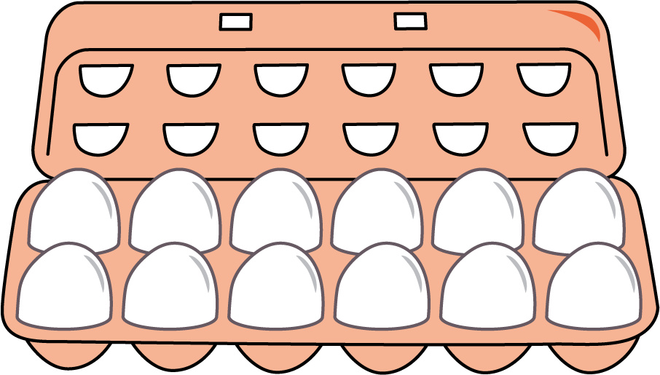

### 13.2: Recorrido por el salón: Problemas con números del 11 al 19

Mientras visitas los pósteres con tu compañero, discutan en qué se parecen y en qué son diferentes las ideas que se muestran en los pósteres.



© CC BY 2021 Illustrative Mathematics®